How Much Do I Spend (HMDIS)

Slutrapport

Version <1.0>

[Note: Text enclosed in square brackets and displayed in blue italics (style=InfoBlue) is included to provide guidance to the author and should be deleted before publishing the document. A paragraph entered following this style will automatically be set to normal (style=Body Text).]
[To customize automatic fields in Microsoft Word (which display a gray background when selected), select File>Properties and replace the Title, Subject and Company fields with the appropriate information for this document. After closing the dialog, automatic fields may be updated throughout the document by selecting Edit>Select All (or Ctrl-A) and pressing F9, or simply click on the field and press F9. This must be done separately for Headers and Footers. Alt-F9 will toggle between displaying the field names and the field contents. See Word help for more information on working with fields.]

Revisionshistorik
Datum | Version | Beskrivning | Författare
14/05/2016 | 1.0 | Skrivit bakgrund och lagt till bilder och beskrivningar i användargränssnitt | Amanda Nygårds

Innehållsförteckning
1. Projektöversikt 3
1.1 Bakgrund 3
2. Användargränssnitt 3
3. Användningsfallsmodellen 3
3.1 Beskrivning av primära aktörer 3
3.2 Användningsfallsmodellens diagram 3
4. Användningsfallsbeskrivning 3
4.1 <Användningsfallsnamn> 3
4.1.1 Beskrivning 3
4.1.2 Sekvensdiagram 3
4.1.3 Kommunikationsdiagram 3
4.2 <Användningsfallsnamn> 3
4.2.1 Beskrivning 3
4.2.2 Sekvensdiagram 3
4.2.3 Kommunikationsdiagram 3
4.3 <Användningsfallsnamn> 3
4.3.1 Beskrivning 3
4.3.2 Sekvensdiagram 3
4.3.3 Kommunikationsdiagram 3
5. Klassdiagram 3
5.1 Introduktion 3
5.2 Diagram 3
5.3 Klassbeskrivning 3
5.3.1 <Klassnamn> 3
5.3.2 <Klassnamn> 3
6. Testplan 3
6.1 Introduktion 3
6.1.1 Mål 3
6.1.2 Bakgrund 3
6.1.3 Omfattning och avgränsning 3
6.2 Testobjekt 3
6.3 Teststrategi 3
6.3.1 Funktionstester 3
6.3.2 Användargränssnittstester 3
6.3.3 XYZtester 3
7. Testfall 3
7.1 Test av användningsfall #IDnummer 3
7.2 Test av användningsfall #IDnummer Error! Bookmark not defined.

Slutrapport

Projektöversikt

Bakgrund
[En beskrivning av varför detta projekt, vem är kunden, vad de vill ha och varför]
Projektet är påbörjat av mig, Amanda Nygårds i syfte att jag ska lära mig hur man programmerar bättre i C# och även hur jag hanterar databaser med hjälp av Visual Studios SQL databashantering. I andra hand är syftet även att skapa ett användarvänligt program som kan användas för att spara data gällande hur mycket tid man exempelvis spenderar när man spelar spel, pluggar eller liknande. Programmet ska vara enkelt att navigera i och lätt att sortera och spara data inom. Jag ska även planera projektet så noga jag kan och se till att det blir ett slutfört projekt som lätt kan modifieras och uppdateras i framtiden.

Användargränssnitt
[Här klistrar du in en bild över ditt enkla användargränssnitt]
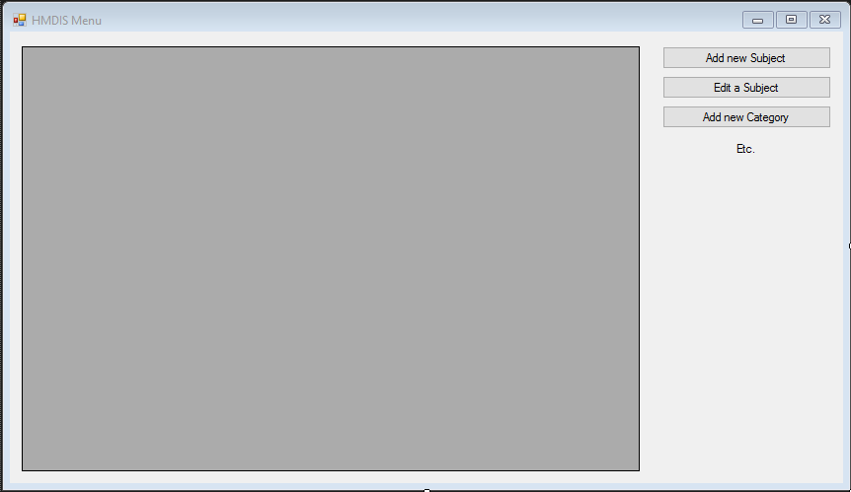
Menyn till programmet. Till höger finns alla knappar som gör att du kan redigera i programmet. Till vänster ska hela tabellen synas.
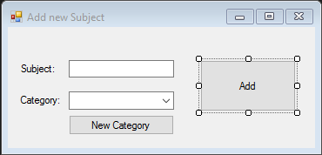
Här är ett exempel på hur det kan se ut när man ska lägga till ett nytt subjekt.
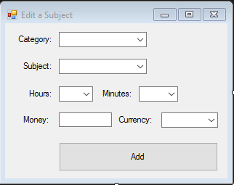
Här kan man redigera ett subjekt. Exempelvis kan man lägga till mer tid eller/och pengar man spenderat på sitt subjekt. Eventuellt kan en knapp läggas till så man kan ta bort tid eller/och pengar från ett subjekt.
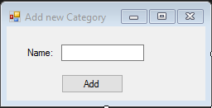
Här kan man lägga till en ny kategori.

Användningsfallsmodellen

Beskrivning av primära aktörer
[Lista de olika aktörerna och vad de ansvarar för]

Användningsfallsmodellens diagram
[Här klistrar du in diagrammet över användningsfallen]

Användningsfallsbeskrivning
[För varje användningsfall nedan så skriver du in namn och nummer (#xx) och byter ut texterna innan för <hakarna>, fyll på med nya fall och tabeller tills du täckt alla fall från diagrammet]

<Användningsfallsnamn>

Beskrivning
Användningsfall # xx | <namnet på fallet som tydligt och konkret talar om vad målet är>
Aktör | <namnet på den primära aktören>
Förutsättningar | <det som måste ha skett innan detta fall kan genomföras>
Lyckat resultat | <om allt går som det ska – vad ska då ha skett>
Grundflöde | Steg | Handling
 | 1 | <Stegen i scenariot>
 | 2 | < . . . >
 | 3 | < . . . >
Alternativa flöden | Steg | Handling
 | 1 | <steget i normalflödet som orsakar ett val>  1. <stegen i det alternativa flödet>  2. < . . .>
Undantag | Steg | Handling
 | 1. | <steg där ett undantag (fel) kan uppstå>  1. <stegen för att hantera undantaget>  2. <. . . >

Sekvensdiagram
[Här klistrar du in systemsekvensdiagrammet (SSD) för det specifika användningsfallet. Skriv kompletterande text (om så behövs) om antaganden som du gör.]

Kommunikationsdiagram
[Här klistrar du in det/de kommunikationsdiagram som hör ihop med ovanstående Användningsfall. Skriv kompletterande text om så behövs för att förtydliga något.]

<Användningsfallsnamn>

Beskrivning
Användningsfall # xx | <namnet på fallet som tydligt och konkret talar om vad mallet är>
Aktör | <namnet på den primära aktören>
Förutsättningar | <det som måste ha skett innan detta fall kan genomföras>
Lyckat resultat | <om allt går som det ska – vad ska då ha skett>
Grundflöde | Steg | Handling
 | 1 | <Stegen i scenariot>
 | 2 | < . . . >
 | 3 | < . . . >
Alternativa flöden | Steg | Handling
 | 1 | <steget i normalflödet som orsakar ett val>  1. <stegen i det alternativa flödet>  2. < . . .>
Undantag | Steg | Handling
 | 1. | <steg där ett undantag (fel) kan uppstå>  1. <stegen för att hantera undantaget>  2. <. . . >

Sekvensdiagram
[…]

Kommunikationsdiagram
[…]

<Användningsfallsnamn>

Beskrivning
[…]

Sekvensdiagram
[…]

Kommunikationsdiagram
[…]

Klassdiagram

Introduktion
[Skriv en förklarande text till ditt klassdiagram om du behöver förtydliga något i det]

Diagram
[Klistra in klassdiagrammet som hör till alla användningsfallen]

Klassbeskrivning
[Här förklarar du vad de olika klasserna är för något och vad de ansvarar för, en lista på de attribut som finns i klassen och om det är specifika restriktioner kring dem och om metoderna vad de tar in och lämnar ifrån sig för data.]

<Klassnamn>
[En kort text om klassen: Ex. Klassen Dice – hanterar tärningar och tärningskast.
I rutorna nedan fylls attributen och metoderna i, blå text är exempel]
Attributnamn | Datatyp | Beskrivning
mSides | Integer | Antalet sidor på tärningen
mRandomizer | Random | Används för att slumpa fram tärningskast

Metodnamn | Parametrar | Returvärde | Beskrivning
setSide | Antal | Void | Initierar tärningens sidor
getSide |  | Integer | Hämtar ut tärningens sidor
Roll |  | Integer | Sköter tärningskastet

<Klassnamn>
[…]

Testplan

Introduktion

Mål
[Vad är syftet med testerna, vad vill vi uppnå?]

Bakgrund
[Skriv en kort beskrivning om vad systemet ska användas till och vad i systemet som måste testas och varför]

Omfattning och avgränsning
[Beskriv vad som kommer att testas uttryckt som vilka typer av tester. Ex användbarhetstester, funktionella tester och icke-funktionella tester. Ta också med vilka funktioner i systemet som kommer att testas.]

[Beskriv också vilka funktioner som inte kommer att testas. Det kan vara sådant som görs av någon annan avdelning, som inte behövs eller kan testas.]

Testobjekt
[Här skriver du in en lista (på hög nivå) på vad som kommer att testas, ex vilka filer, system och databaser som ingår i testerna. Eller använda logiska moduler som kundmodulen, ordermodulen etc.]

Teststrategi
[Här beskrivs hur testerna kommer att gå till(övergripande), vilka valda tekniker och testverktyg som ska användas. Hur ska felrapporteringen gå till, hur har urvalet av testfall och testdata gått till, hur och när ska regressionstester göras, vilka testfall ska användas som regressionstestfall – alla eller bara vissa kritiska. ]

Funktionstester
[Här fortsätter man att beskriva strategin för testningen men nu fördelad på olika områden, för att underlätta läsningen används tabeller där man fyller i uppgifterna enligt de olika rubrikerna. Lägg till fler typer av tester, ta bort det som inte behövs.]
Syfte med testet: | Vad är syftet med dessa tester, vad är det vi vill uppnå.
Teknik: | Här talar man om hur testningen går till. Ex. Att för varje Användningsfall, grundflöde eller funktion testas korrekta och inkorrekt data för att verifiera att förväntat resultat händer när man använder korrekt data, tydliga felmeddeladen vid felaktigheter etc. osv.
Kriteria för avklarat test: | Vad/vilka kriterier bestämmer när testet är helt genomfört?
Att ta hänsyn till: | Beskriv sådant som kan påverka testningen på något sätt (om så finnes)

Användargränssnittstester
Syfte med testet: | Vad är syftet med dessa tester, vad är det vi vill uppnå.
Teknik: | Här talar man om hur testningen går till. Ex. Att för varje Användningsfall, grundflöde eller funktion testas korrekta och inkorrekt data för att verifiera att förväntat resultat händer när man använder korrekt data, tydliga felmeddeladen vid felaktigheter etc. osv.
Kriteria för avklarat test: | Vad/vilka kriterier bestämmer när testet är helt genomfört?
Att ta hänsyn till: | Beskriv sådant som kan påverka testningen på något sätt (om så finnes)

XYZtester
[…]

Testfall

Test av användningsfall #IDnummer
[Utgå ifrån användningsfallen, kravspecifikation och tilläggskrav för att hitta bra testfall. Testerna ska vara både positiva och negativa – alltså test när allt gör som det ska och test vid felaktig hantering. Ta med de viktigaste testerna]

TestId: | <Ett unikt nummer för själva testet (ex. 1, 2, 4 eller 01_01, 01_02, 01_03 osv)>
Rubrik: | <Ett namn som förklarar vad som sker i detta testfall>
Förberedelser | <Är det något som måste göras innan detta testfall körs.>
Teststeg | <Tydliga instruktioner i numrerad lista>
Förväntat resultat | <Vad ska ha skett när man utfört fallet, vad ska visas, vad ska ha sparats etc.>

TestId: | <Ett unikt nummer för själva testet (ex. 1, 2, 4 eller 01_01, 01_02, 01_03 osv)>
Rubrik: | <Ett namn som förklarar vad som sker i detta testfall>
Förberedelser | <Är det något som måste göras innan detta testfall körs.>
Teststeg | <Tydliga instruktioner i numrerad lista>
Förväntat resultat | <Vad ska ha skett när man utfört fallet, vad ska visas, vad ska ha sparats etc.>

Test av användningsfall #IDnummer
[…]

